

[Date]

**RAPPORT DU TP ACCESS**

**Enseignant**

Ingénieur Statisticien Economiste

ZEMBA Réné

Saidou YAMEOGO

Table des matières

Introduction 2

I . I- Modèle conceptuel des données 2

I . 1 . Dictionnaire de donnes 2

I . 1 .a . Les classes d’entités 2

I . 1 .b . les classes d’associations 4

I . 2 . Representation du MCD 4

II . Modèle Logique de Données (MLD) 7

III . Application sur ACCESS 7

III . 1 . Création des tables 7

III . 1 .a . Relations 8

III . 1 .b . Requetes 8

III . 1 .c . Formulaires 10

III . 2 . les etats 13

III . 3 . Les macros 14

Conclusion 14

# Introduction

Une base de données est une collection de d’objets (informations) structures stockees dans un support persistance et durable pour des analyses ulterieures. Pour une bonne gestion, lles bases de données sont indispensables. Leur conception est faite suivant des etapes allant de la perception du monde reel au modele physique selon le SGBD. Notre projet porte sur la gestion d’un reseau de distribution d’eau. Techonologie (SGBDR) utilisée est Microsoft ACCESS.

# I- Modèle conceptuel des données

Le modèle conceptuel des données est une représentation abstraite et simplifiée des

concepts et des relations qui existent dans un domaine d'information particulier.

Les entités ,les attributs et les associations sont des concepts clés du MCD

Entités : Ce sont des objets ou des concepts distincts qui peuvent être identifiés et

représentés dans la base de données. Elles sont decrites par les attributs de classe

Associations : Ce sont des liens significatifs entre les entités.

Attributs : Ce sont les propriétés ou caractéristiques des entités.

## Dictionnaire de donnes

### Les classes d’entités

|  |  |  |
| --- | --- | --- |
| Classes d’attributs | Attributs | Domaines |
|  |  |  |
| Section | longueur | La longueur de la section :entier |
| diametre | Le diameter de la section : entier |
| idS | Le numero de la section : l’identifiant de la table format texte |
| Noeud | idN | L’adresse du Noeud : l’identifiant de la table format texte |
|  |  |
| vanne | L’ensemble des types de vanne du noeud: texte |
| profondeur | La profondeur du noeud : entier |
| Installation | idInst | L’identifiant : text |
| stationE | L’ensemble des stations d’épurations de l’installation : texte |
| captage | L’ensemble de source de l’installation: texte |
| reservoir | La capacité du reservoir de l’installation : entier |
| Compteur | idCompt | l’identifiant de la table format texte |
| statut | L’ensemble des statuts des compteurs : actif, hors service |
| distance | La distance par rapport au nœud amont : entier |
| Client | adresseClient | Adresse (identifiant) client : texte |
| nomClient | L’ensemble des noms des clients : texte |
| Consommation | idCons | L’identifiant de la consommation : texte |
| Quantite | L’ensemble des quantités consommées : entier |
| année | Periode de couverture de la consommation du client : entier |
| Reparation | idRep | Le numero de reparation(identifiant) : texte |
| dateRep | L’ensemble des dates de reparation : date |
| TypePane | L’ensemble de type de maintenance subit par les sections : texte |
|  |  |  |
|  |  |

### les classes d’associations

|  |  |  |
| --- | --- | --- |
| Classes d’attributs | Attributs | Domaines |
| Operation |  |  |
|  |  |
| Rattachement |  |  |
|  |  |
| Possession |  |  |
|  |  |
| Enregistrement |  |  |
|  |  |
| Liaison |  |  |
|  |  |
| Distribution |  |  |
|  |  |
|  |  |
|  |  |

## Representation du MCD

Reparation

idRep

TypePane

DateRep

1,1

Est effectuée sur

0,1

Est alimenté par

**Section**

Enregistre 1,n

1,n

Est rattaché par

Est enregistrée

1,1

Est possédé par

Possède

1,1

Est rattaché à

1,1

Rattachement

A subit

0,n

idCons

Annee

Quantite

ConsommationAnnuelle

Enregistrement

Compteur

idCompt

distance

statut

idS

Diametre

Longueur

Nœud

Client

AdresseClient

NomClient

idN

Profondeur

Vanne

TypeNoeud

**Operation**

Liaison

1,n Est lié à

Est liée par 2,2

Possession

Distribution

Alimente

1,1

Installation

idInst

Captage

Reservoir

Station

1,1

# Modèle Logique de Données (MLD)

Le modèle conceptuel des données est une représentation abstraite et simplifiée des

concepts et des relations qui existent dans un univers de discours. Il met en relief les relations (dependances) existantes entre les tables. Il découle du MCD. Les clés primaires sont en gras et soulignées et les clés secondaires sont en bleue.

Section (**idS**, idNoeudAval : Nœud.idNoeud, idNoeudAmont : Nœud.idNoeud, diametreS, longueurS, dateS )

Noeud (**idN**, profondeur, vanne )

Installation (**idInst**, idNoeud* , captage, reservoir,dateInst, stationE )

Reparation (**idR**, typePane, dateR, positionPane)

Compteur (**idCompt**, numS*, adresseClient, nomClient,dateCreat, positionCompt,statut)

ConsommationAnnuelle (**idCons**, numCompt*, Annee, quantiteCons ).

Maintenant que le MLD est en place, nous pouvons passer au ACCESS pour l’implémentation de la base de données.

# Application sur ACCESS

## Création des tables

La création des tables est l’étape la plus importante de la conception en ACESS. On définit le nom de la colonne puis sont type (par exemple si la colonne « quantité » est de type entier, elle ne peut plus prendre autre type comme texte …). Les clés primaires sont identifier dans cette étape.

Signe de clé primaire

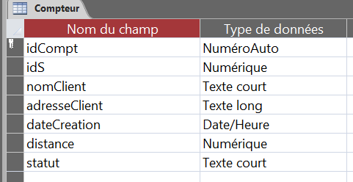

L’aperçu des tables :

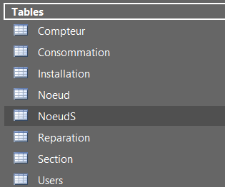

### Relations

Apres que toutes les tables sont en place, il créer les relations existantes entre les tables. Cela permet de faire des jointures entre les tables pour des analyses pertinentes.

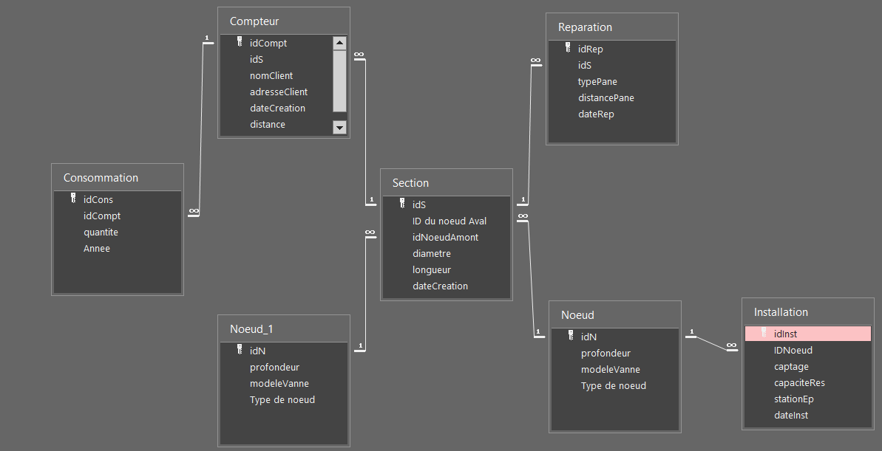

### Requetes

Les requêtes sont des opérations gouvernent l’application en access. On définie les actions que peut faire l’application. Elles s’actualisent automatiquement lors que les données dans les tables ayant servit à sa création sont modifiées.

Les formulaires et les étapes puissent leur contenu dans les requêtes ( rarement liées aux tables directement ).

La création des requêtes commence par le choix des tables qui participerons dans les formulation des opérations. Puis place aux actions dans fenetre d’en bas.

Exemple de requête :

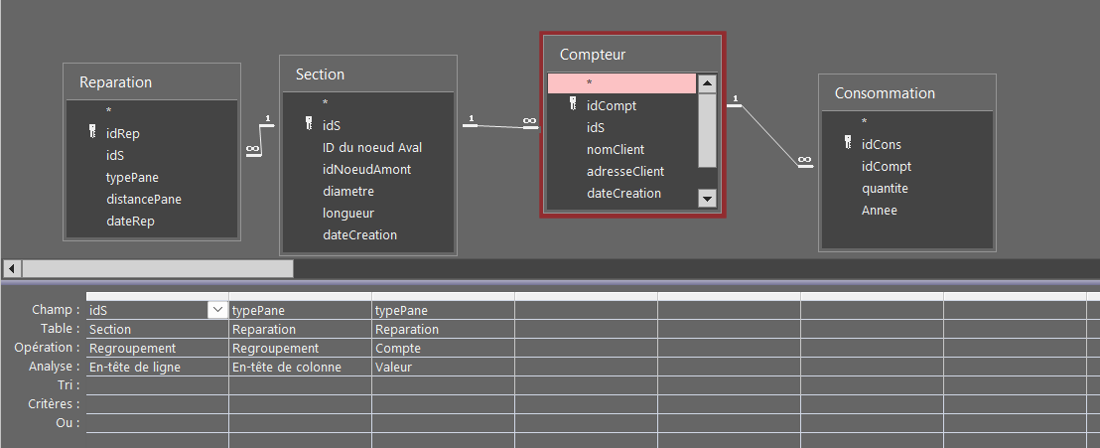

Cette requête utilise les tables Réparation , Section, Consommation et Compteur et doit afficher un tableau croisé donnant le nombre de panne par type de pane subit par section :

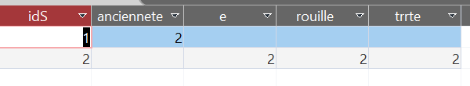

L’aperçu des requêtes :

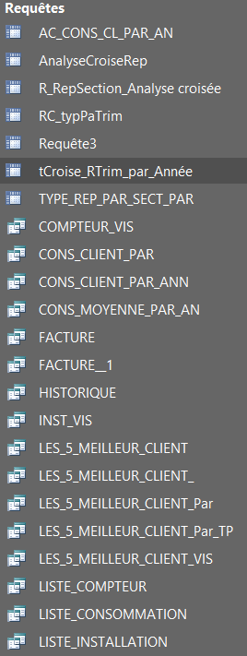

### Formulaires

Les formulaires constituent le corps même de l’application. Ils servent d’intermédiaire pour réaliser les actions que offres l’application comme ajouter/supprimer des client, consulter des résultats (requetés) ou imprimer un document comme facture (état).

Explorons ensemble l’interface et les fonctionnalités de notre application.

* Formulaire connexion

C’est l’interface offre à l’utilisateur la possibilité de renseigner ses identifiants pour avoir acces au contenu de l’application.

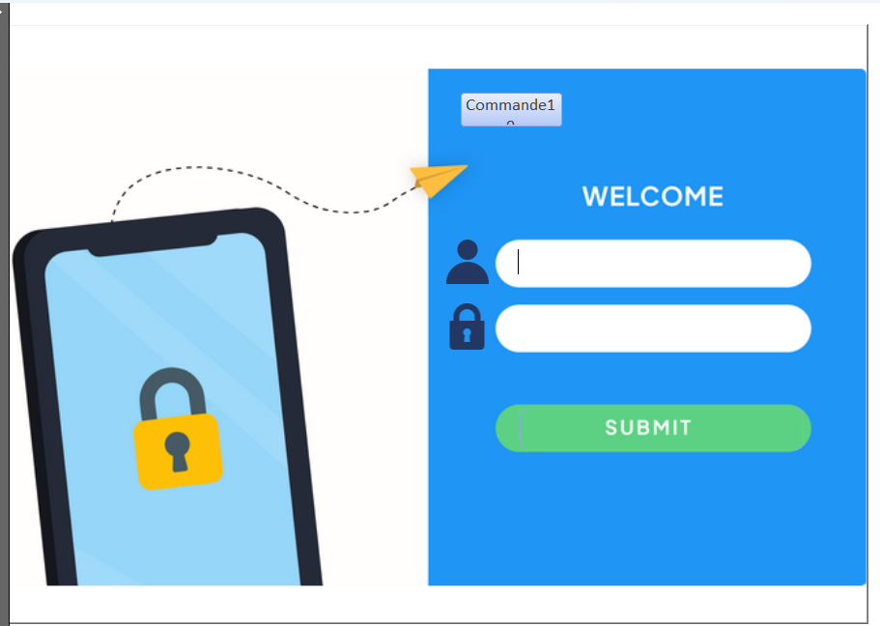

Si les informations renseignées sont correctes vous êtes diriger dans la page d’accueil

* Formulaire Menu principale

Tous les autres formulaires sont rattachés à ce formulaire pour permettre d’y accéder.

Cette interface est composée de trois parties :

Zone d’affichage des résultats des commandes

Les informations de l’application

Zone des commandes

Fermer l’application

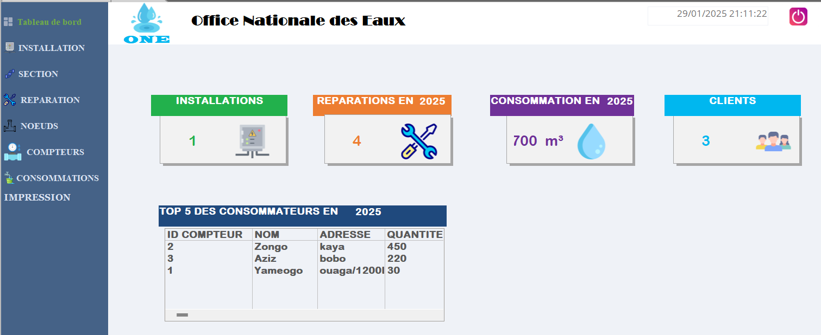

Le volet commande est composé de 8 commandes :

* **Tableau de bord** : Qui donne un bref aperçu des chiffres importants et constitut également la page de bienvenu
* Commande **consommation** : pour accéder aux actions liées aux consommations.

Elle nous dirige ici :

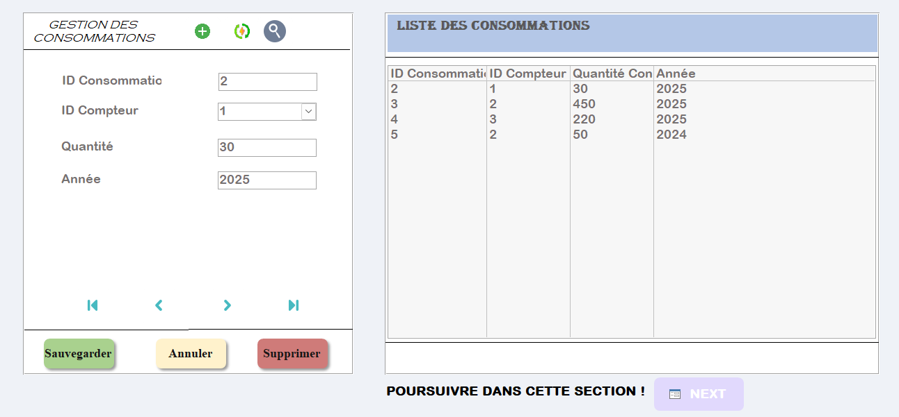

Poursuivre dans la présente section avec d’autres actions. Ce bouton nous dirige vers

Action sur la table installation :ajout, rechercher, mettre à jour, supprimer

L’aperçu des enregistrements

Nous dirigeons vers la section visualisation (graphique)

Nous dirigeons vers la section statistique

Retour dans le menu principale

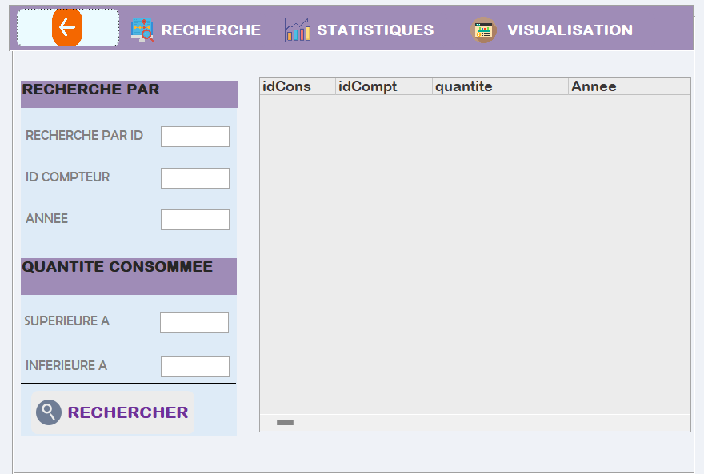

Zone de resultat

Volet recherche : qui nous la possibilité de faire des recherches spécifiques sur un enregistrement donné. Les recherches sont liées par la relation « ou » c’est-a- dire que si l’une des condition de champ est vérifiée, on aura de résultat :

Exemple : si ID = 2, j’obtient les renseignements cet enregistrement et les conditions spécifiées dans les autres champs (comme capacite >= 10) ne changerons par le résultat tant que ID=2.

Poursuivons dans la section 

On tombe sur :

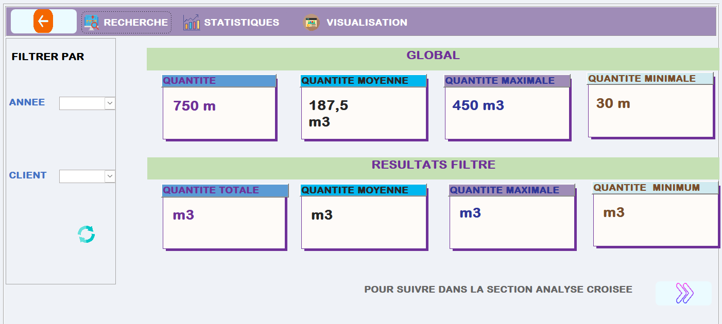

Cette partie nous donne quelques indicateurs concernant les consommations comme le total, la moyenne consommée etc. on peut appliquer egalement des filtres sur les indicateurs pour avoir une observation particulière sur certains facteurs.

Pour avoir des analyses approfondies, continuer dans la section analyse croisée 

on sera diriger dans :

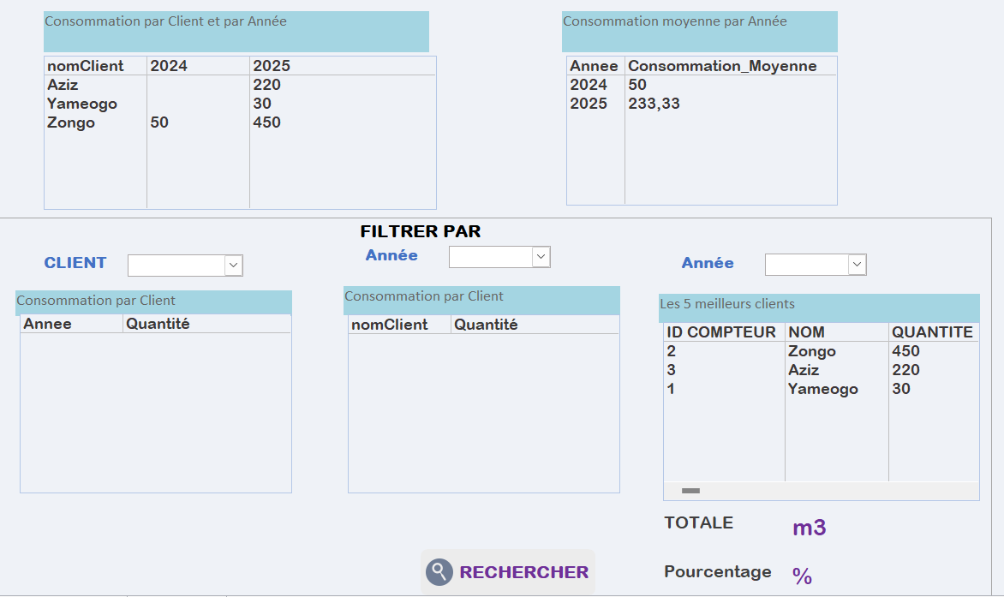

Cette page nous donne des informations sur les consommations par client et par année. On peut appliquer des filtres sur les résultats

La section Statistique s’arrête ici.

Revenons donc au section visualisation 

En cliquant sur ce bouton on se retrouve dans :

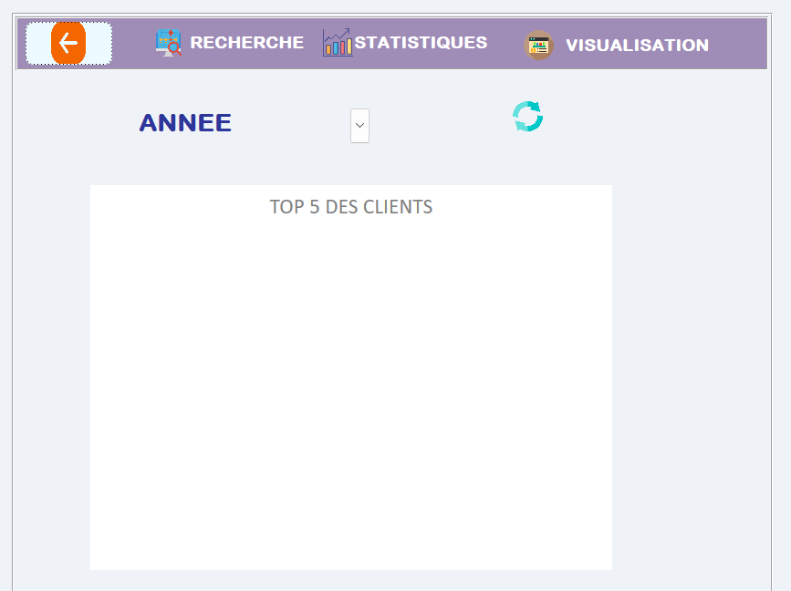 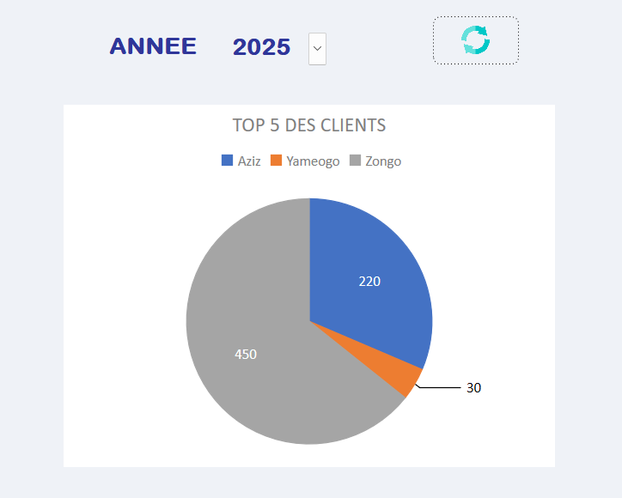

On peut visualiser les 5 meilleurs consommateurs selon l’année choisi.

Prenons 2025 et observons le nouveau aperçu

Au moment de la capture notre base n’avait que 3 clients

**NB : l’application finale peut opérer des changements !**

Ainsi prend fin au fonctionnalités liées au consommation. A l’exception de la commande « impression », il sera inutile de presenter les autres commandes elles ont les fonctionnalités similaire à celle présenté. La contrainte du temps à fais que certaines fonctionnalités comme la visualisation, les analyses croisées ne sont pas disponible dans certaines sections comme la commande « section ».

* La commande impression

Elle nous dirige dans une page pour l’impression des états telques que la facture.

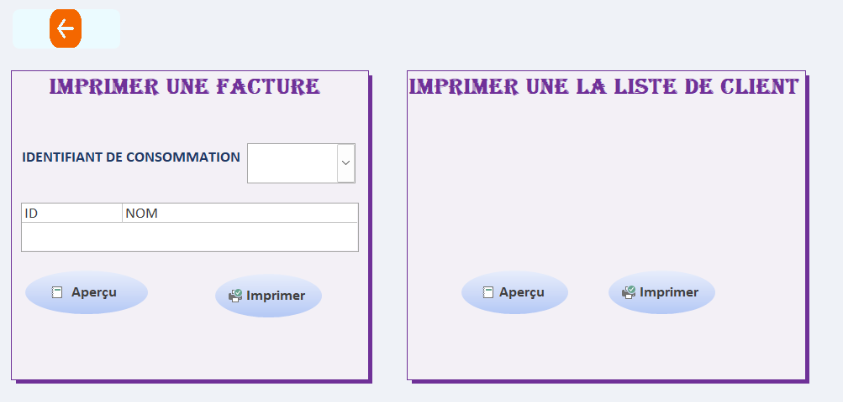

Choisissez l’ID de consommation d’un client et imprimer sa facture ou faire un aperçu avant impression

Imprimer la liste des clients ou faire un aperçu avant impression

## les etats

Ce sont des moyens pour faciliter les sorties des documents (export/impression)

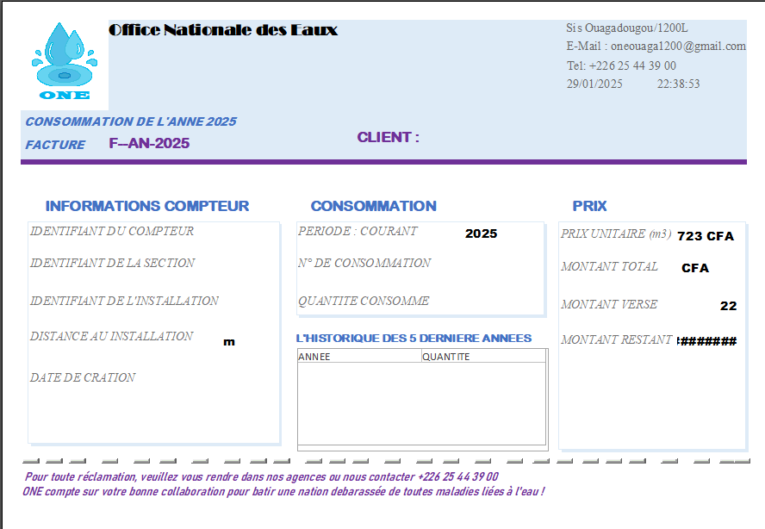

Pour un client choisi dans le formulaire d’impression les informations du clients sont completées automatiquement.

## Les macros

Ce sont des commandes pour liés des objets comme bouton formulaire.

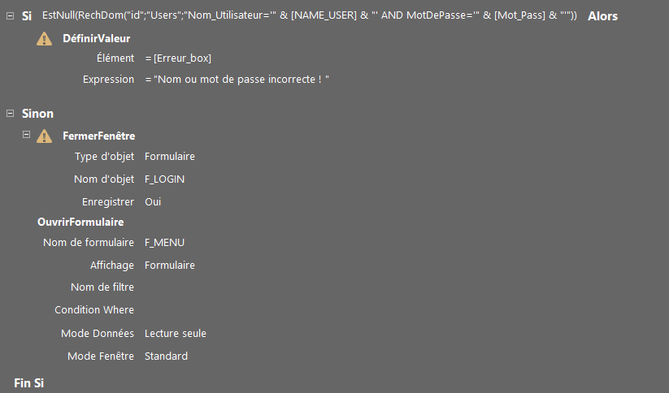

Ceci est un macro qui permet de verifier si l’utilisateur a mis des bonnes informées lors de connection.

# Conclusion

Ce muni- projet est nous a permis de découvrir encore plus Access et le concept ainsi que le fonctionnement d’une base de données. Vos retours seront les bienvenus pour améliorer notre application.

Information de connexion

Nom : Zemba

Mot de passe : 0000

Lors du premier lancement clicker sur Activer avant de mettre vos informations